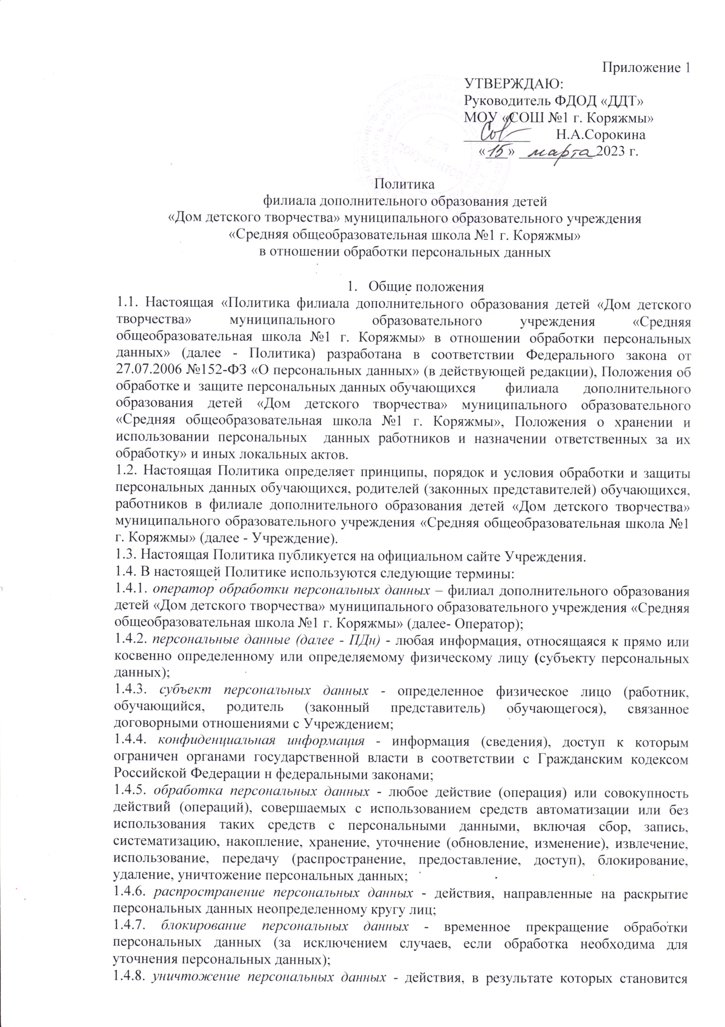

1.4.9. информация - сведения (сообщения, данные) независимо от формы их представления;

1.4.10. документированная информация - зафиксированная на материальном носителе путем документирования информация с реквизитами, позволяющими определить такую информацию или ее материальный носитель;

1.4.11. информационной система персональных данных – совокупность содержащихся в базах данных персональных данных и обеспечивающих их обработку информационных технологии и технических средств.

1.5. Права и обязанности субъекта ПДн.

1.5.1. Субъекты ПДн имеют право на;

а) получать полную информацию об обработке персональных данных в Учреждении;

б) требовать от оператора об исключении или исправлении неверных или неполных персональных данных, а также данных, обработанных с нарушением требований законодательства Российской Федерации, При отказе оператора исключить или исправить персональные данные, субъект имеет право заявить в письменной форме оператору о своем несогласии с соответствующим обоснованием такого несогласия;

в) обжаловать в судебном порядке любые неправомерные действия или бездействия оператора при обработке и защите его персональных данных.

1.5.2. Субъекты ПДн обязаны:

а) передавать комплекс достоверных данных, состав которых установлен законодательством Российской Федерации;

б) своевременно уведомлять об изменении персональных данных.

1.6. Права и обязанности Оператора.

1.6.1. Оператор имеет право:

а) определять состав и перечень мер. необходимых и достаточных для обеспечения выполнения обязанностей, предусмотренных настоящим Федеральным законом от 27.07.2006 №152-ФЗ «О персональных данный» (в действующей редакции), и принятыми в соответствии с ним нормативными правовыми актами, если иное не предусмотрено настоящим Федеральным законом или другими федеральными законами.

1.6.2. Оператор обязан:

а) осуществлять обработку персональных данных на законной и справедливой основе, с согласия субъекта персональных данных на обработку его персональных данных;

б) ограничивать обработку персональных данных достижением конкретных, заранее определенных и законных целей. Не допускать обработку персональных данных, несовместимую с целями сбора персональных данных.

в) не допускать объединение баз данных, содержащих персональные данные, обработка которых осуществляется в целях, несовместимых между собой;

г) обрабатывать только тe персональные данные, которые отвечают целям их обработки;

д) соблюдать соответствие содержание и объем обрабатываемых персональных данных заявленным целям обработки. Обрабатываемые персональные данные не должны быть избыточными по отношению к заявленным целям их обработки.

е) при обработке персональных данных обеспечить точность персональных данных, их достаточность, а в необходимых случаях н актуальность по отношению к целям обработки персональных данных. Оператор должен принимать необходимые меры либо обеспечивать их принятие по удалению или уточнению неполных или неточных данных.

ж) осуществлять хранение персональных данных в форме, позволяющей определить субъекта персональных данных, не дольше, чем этого требуют цели обработки персональных данных, если срок хранения персональных данных не установлен федеральным законом, договором, стороной которого, выгодоприобретателем или поручителем по которому является субъект персональных данных. Обрабатываемые персональные данные подлежат уничтожению либо обезличиванию по достижении целен обработки или в случае утраты необходимости в достижении этих целей, если иное не предусмотрено федеральным законом;

з) не раскрывать третьим лицам н не распространять персональные данные без согласия субъекта персональных данных, если иное не предусмотрено федеральным законом;

и) выполнять иные действия, определенные Федеральным законом от 27.07.2006 № 152~ ФЗ «О персональных данных» (в действующей редакции).

1. Цели обработки персональных данных

2.1. ПДн обрабатываются Оператором в следующих целях:

2.1.1. для осуществления и выполнения возложенных законодательством Российской Федерации на Оператора функций, полномочий и обязанностей;

2.1.2. дли осуществления правосудия, исполнения судебного акта, акта другого органа или должностного лица, подлежащих исполнению в соответствии с законодательством Российской Федерации об исполнительном производстве (далее - исполнение судебного акта);

2.1.3. для исполнения договора, стороной которого либо выгодоприобретателем или поручителем по которому является субъект ПДн, в том числе в случае реализации Оператором своего права па уступку прав (требований) по такому договору, а также для заключения договора по инициативе субъекта персональных данных или договора, по которому субъект персональных данных будет являться выгодоприобретателем или поручителем;

2.1.4. для защиты жизни, здоровья или иных жизненно важных интересов субъекта ПДн, если получение согласия субъекта персональных данных невозможно;

2.1.5. в статистических или иных исследовательских целях;

2.1.6. для осуществления прав и законных интересов Оператора или третьих лип либо для достижения общественно значимых целей при условии, что при этом не нарушаются права и свободы субъекта персональных данных;

2.1.7. осуществление прав и законных интересов Учреждения в рамках осуществления видов деятельности, предусмотренных нормативными актами Учреждения;

2.1.8. в иных законных цепях.

3. Правовое основание обработки персональных данных

3.1. Обработка персональных данных осуществляется на основе следующих федеральных законов и нормативно-правовых актов:

3.1.1. Конституции Российском Федерации;

3.1.2. Трудового кодекса Российской Федерации;

3.1.3. Налогового кодекса РФ;

3.1.4. Бюджетного кодекса РФ;

3.1.5. Гражданского Кодекса РФ;

3.1.6. Федерального закона от 27.12.2012 № 273-03 «Об образовании в Российской Федерация» (в действующей редакции);

3.1.7. Федерального закона от 02.05.2006г № 59-ФЗ «О порядке рассмотрения обращений граждан Российской Федерации» (в действующей редакции);

3.1.8. Федерального закона РФ от 31.05.1996 № 61-ФЗ «Об обороне»;

3.1.9. Федерального закона РФ от 28.03.1998 № 53-ФЗ «О воинской обязанности и военной службе»;

3.1.10. Федерального закона РФ от 26.02.1997 № 31-ФЗ «О мобилизационной подготовке и мобилизации и РФ»;

3.1.11. Постановления Правительства РФ от 27.11.2006 № 719 «Об утверждении положения о воинском учете»;

3.1.12. Приказа ФСТЭК России от 18.02.2013 № 21 «Об утверждении состава и содержания организационных и технических мер по обеспечению безопасности персональных данных при их обработке в информационных системах персональных данных»;

3.1.13. Постановления Правительства Российской Федерации от 15.09.2008 №687 «Положения об особенности обработки персональных данных, осуществляемой без использования средств автоматизации», утв. постановлением Правительства Российской Федераци.

3.1.14. Постановления правительства РФ от 01.11.2012 №1119 «Об утверждении требований к защите персональных данных при их обработке в информационных системах персональных данных»;

3.1.15.Областного закона от 02.07.2013 №712-41-ОЗ «Об образовании в Архангельской области» (в действующей редакции);

3.1.16. Нормативно-правовых актов министерства образования и науки РФ, министерства образования и науки Архангельской Области;

3.1.17. Иных нормативно - правовых актов Российской Федерации и нормативных документов уполномоченных органов государственной власти.

4.Объем и категории обрабатываемых персональных данных,

категории субъектов персональных данных

4.1. Обработке Оператором подлежат ПДн следующих категорий субъектов ПДн:

- работники Оператора;

- обучающиеся Оператора;

- родители (законные представители) обучающихся Оператора;

- контрагенты Оператора: юридические лица и физические лица;

- физические лица, обратившиеся к Оператору в порядке, установленном Федеральным законом от 02.05.2006 № 59-ФЗ «О порядке рассмотрении обращений граждан Российской Федерации».

4.2. Состав ПДн каждой из перечисленных и п. 4.1 настоящего Положения категории субъектов определяется согласно нормативным документам, перечисленным в разделе 3 настоящего Положения, а также нормативным документам Учреждения, изданным для обеспечения их исполнения.

4.3. В случаях, предусмотренных действующим законодательством, субъект персональных данных принимает решение о предоставлении его ПДн Оператору и даст согласие на их обработку свободно, своей волей и в своем интересе.

4.4. Оператор обеспечивает соответствие содержания и объема обрабатываемых ПДн заявленным целям обработки и, в случае необходимости, принимает меры по устранению их избыточности по отношению к заявленным целям обработки.

4.5. Обработка специальных категорий персональных данных, касающихся расовой, национальной принадлежности, политических взглядов, религиозных или философских убеждений, интимной жизни, в Учреждении не осуществляется.

5. Порядок и условия обработки ПДн

5.1. Обработка персональных данных в Учреждении осуществляется следующими способами:

5.1.1. неавтоматизированная обработка ПДн;

5.1.2. автоматизированная обработка ПДн с передачей полученной информации по информационно-телекоммуникационным сетям или без таковой;

5.1.3. смешанная обработка ГДн.

5.2. Оператор при обработке ПДн совершает следующие действия: сбор, запись, систематизация, накопление, хранение, уточнение (обновление, изменение), извлечение, использований передачу (распространение, предоставление, доступ), блокирование, удаление, уничтожение.

5.3. Условием прекращения обработки ПДн может являться достижение целей обработки персональных данных, истечение срока действия согласия или отзыв согласия объекта персональных данных на обработку его персональных данных, а также выявление неправомерной обработки персональных данных.

5.4. Храпение ПДн субъектов ПДн осуществляется Оператором в соответствии локального акта Учреждения, который Определяет места хранения ПДн, материальные носители ПДн, ответственных лиц за хранение.

5.5. Сроки хранения ПДн субъектов ПДн определены «Номенклатурой дел» Учреждения.

5А Оператор регламентируй круг лиц, имеющий доступ к ПДн субъектов ПДн, локальным актом Учреждения (приказ, положения).

6. Обеспечение защиты ПДн при их обработке Оператором

6.1. Для обеспечения защиты ПДн при их обработке Оператор принимает следующие меры:

6.1.1. Назначение Оператором ответственного лица за организацию обработки персональных данных;

6.1.2. Разработка Оператором документов, определяющих политику Оператора в отношении обработки персональных данных, локальных актов по вопросам обработки персональных данных;

6.1.3. Применение правовых, организационных и технических мер по обеспечению безопасности персональных данных н соответствии со ст. 19 Федерального закона от 27.07.2006 № 152-ФЗ «О персональных данных» (в действующей редакции);

6.1.4. Осуществление внутреннего контроля и (или) аудита соответствия обработки персональных данных Федерального закона oт 27.07.2006 № 152-ФЗ «О персональных данных» (в действующей редакции), и принятым н соответствии с ним нормативным правовым актам, требованиям к защите персональных данных, политике Оператора в отношении обработан персональных данных, локальным актам Оператора;

6.1.5. Определение оценки вреда, который может быть причинен субъектам персональных данных н случае нарушения Федерального закона от 27.07.2006 №152-ФЗ «О персональных данных» (в действующей редакции), соотношение указанного вреда н принимаемых оператором мер, направленных на обеспечение выполнения обязанностей, предусмотренных Федеральным законом от 27.07.2006 №152-ФЗ «О персональных данных» (в действующей редакции);

6.1.6. Ознакомление сотрудников Оператора, непосредственно осуществляющих обработку персональных данных, с положениями законодательства Распиской Федерации о персональных данных, в том числе требованиями к защите персональных данных, документами, определяющими политику Оператора в отношении обработки персональных данных, локальными актами по вопросам обработки персональных данных, и (или) обучение указанных сотрудников.

6.2. Оператор при обработке персональных данных принимает необходимые правовые, организационные и технические меры или обеспечивает их принятие для защиты персональных данных от неправомерного или случайного доступа к ним, уничтожения, изменения, блокирования, копирования, предоставления, распространения персональных данных.

7. Ответственность за нарушение норм защиты ПДн

7.1. Работники, виновные в нарушении норм, регулирующих получение, обработку и защиту ПДн субъектов Оператора, несут гражданскую, уголовную, административную, дисциплинарную и иную предусмотренную законодательством Российской Федерации ответственность.

1. Лица, имеющие доступ к ПДн субъектов ПДн, несут персональную ответственность за получение, обработку и защиту персональных данных.

7.3. Работник учреждения, получающий для работы документ, содержащий персональные данные, несет ответственность за сохранность носителя и конфиденциальность информации.